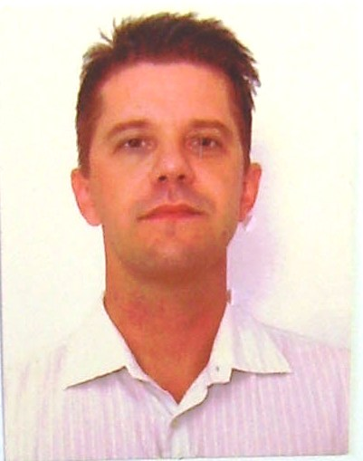
Rua Rui Barbosa, 504
centro - Estância Velha - RS
telefone: (051) 3561 1509 / 98092358

claudiomirferreira@hotmail.com

Claudiomir dos Santos Ferreira

FORMAÇÃO:
Técnico químico, registro n°- CRQ – 05403307 5° Região.

Experiências Profissional:
Grupo Artecola Industrias Químicas LTDA- Agosto/2011 até Julho/2015
Gestor técnico da área de injeção de solados de segurança de bidensidade em PU.
Desenvolvedor de matérias primas para melhoria do processo.

Grupo Duratex S/A - (Deca) - Dez/2003 a Jul/2010
Gestão de equipes na área de Fundição, assegurando a produtividade e a qualidade das peças produzidas promovendo aspectos burocráticos e a capacitação técnica e comportamental do grupo.

Grupo Seta-S/A - (Acquaquímica LTDA) - jun/2002 a mar/2003
Atuando no desenvolvimento de atividades de controle de produção, insumos e estoque, gestão de pessoas de chão de fábrica.

Grupo Seta- S/A - (Seta Química) - jan/2002 a mai/2002
Treinamento para desenvolvimento de atividades de controle de produção e desenvolvimento de novos produtos para o Grupo Seta S/A.

Grupo Seta S/A - ( Seta Industrial S/A) - mar/1997 até dez/2001
Atuando no laboratório de Controle de Qualidade, desenvolvimento de análises de processo, insumos e produtos acabados, bem como definição dos diferentes tipos de taninos a serem produzidos pela Unidade de Estância Velha, e gestão de produção.

Grupo Amazonas - (Unisol Componentes para Calçados) - jul/1994 fev/1997
Controle e melhoria de processos de fabricação de solado (injeção PU,TR,PVC,TPU,ABS,PP) e desenvolvimento de matrizes para produção de solados.

Cursos:

-Microinformática: MS DOS, Windows, Word, Excel, Power point, internet: (SISPRO)
-Formação de auditores: (GS Assessoria em Sistemas de Qualidade)
-Qualidade Total: (Auditorias Internas, - ISO 9001 - versão 2000)
-Tratamento de Efluentes Industriais: (Senai)
- Operação de ETA (Senai)
-Relacionamento Interpessoal: (Meta Desenvolvimento de RH)
-Trabalho em Equipe: (Seta)
-Gerenciamento de projetos (Fundatec)
-TPM: Duratex
-Gerenciamento situacional

Submeto a sua apreciação o meu currículo que descreve sumarizadamente o meu nível de competência profissional. Aguardo com interesse a oportunidade de uma entrevista pessoal, ocasião na qual descreverei os motivos pelos quais gostaria de trabalhar na sua organização.

Atenciosamente.
Claudiomir dos Santos Ferreira

